ПРОГРАММНЫЙ КОМПЛЕКС
«РЕГИОНАЛЬНАЯ КОНТРАКТНАЯ СИСТЕМА»

Применение ЭКГ «Рейтинг» в ПК «РКС»

Содержание
1 ЭКГ «Рейтинг» и его система оценки 3
2 Витрина закупок малого объема совместно с ЭКГ «Рейтинг» 4

ЭКГ «Рейтинг» и его система оценки
ЭКГ-рейтинг – это комплексная оценка «здоровья» субъектов предпринимательской деятельности, направленная на определение уровня их благонадёжности, социальной и экологической ответственности.
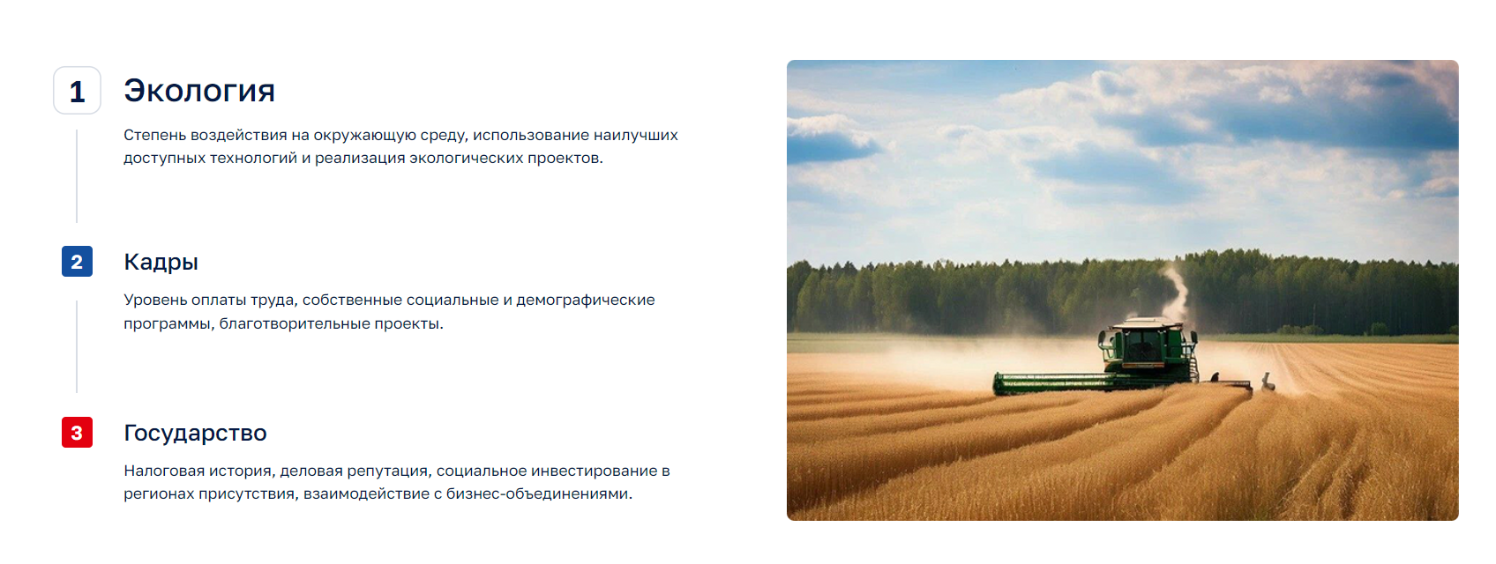
Методика оценки и порядок формирования ЭКГ-рейтинга ответственного бизнеса (кликабельно). На основании полученной оценки участнику рейтинга присваивается соответствующий уровень.
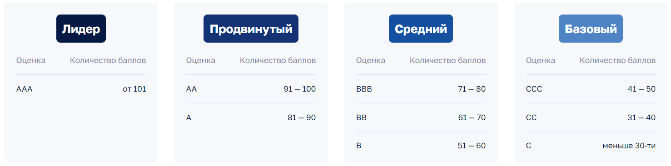

Витрина закупок малого объема совместно с ЭКГ «Рейтинг»
Теперь пользователям программного комплекса «Региональная контрактная система» стал доступен ЭКГ-рейтинг поставщиков, участвующих в запросах ценовых предложений на Витрине закупок малого объема.
Для того, чтобы увидеть баллы предприятий, публикующих ценовые предложения на запросы ценовых предложений, необходимо перейти на «Витрину закупок малого объема» по ссылке (кликабельно). Видимость ценовых предложений с баллами по предприятиям доступны только для завершенных запросов ценовых предложений. Настройте фильтр на Витрине закупок малого объема, как это указано на Рисунке 2.1.
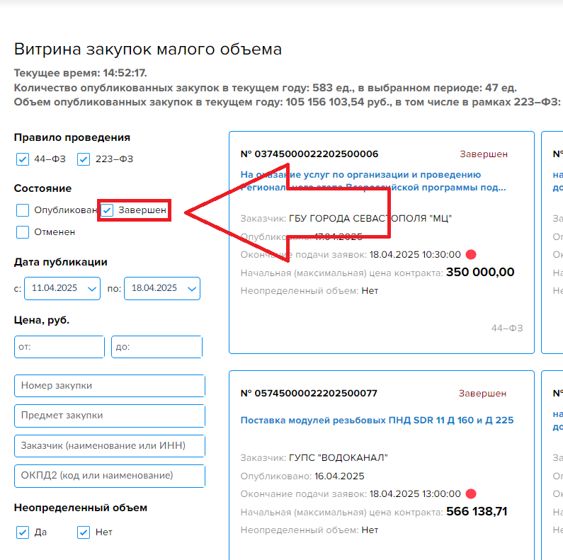
Рисунок 2.1 – Работа с фильтром на Витрине закупок малого объема, установление признака «Завершен» для фильтрации.
Далее необходимо перейти в карточку завершенного запроса ценовых предложений, нажав на наименование объекта закупки (Рисунок 2.2).
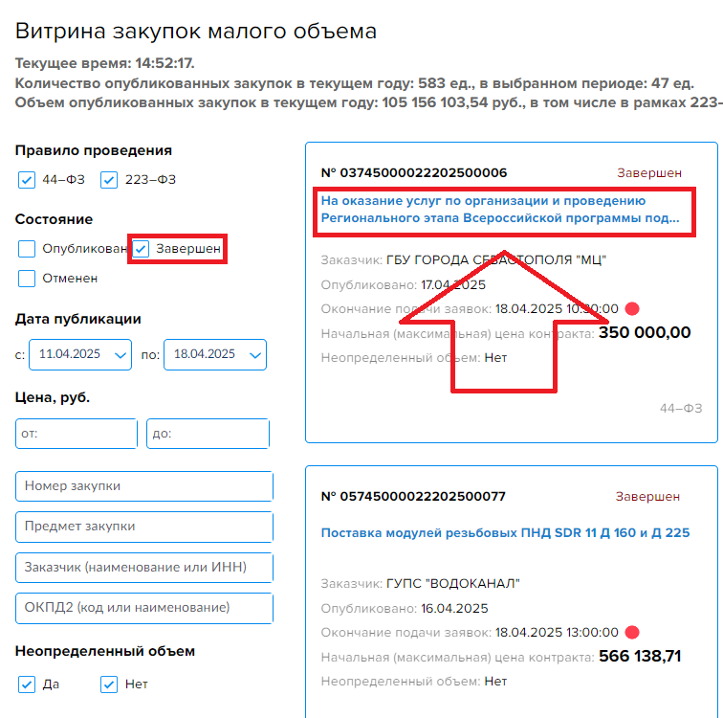
Рисунок 2.2 – Выбор запроса ценовых предложений и переход в его карточку

После перехода в карточку запроса ценовых предложений, необходимо опуститься ниже до раздела «Ценовые предложения участников», где можно увидеть все опубликованные ценовые предложения участников по данному запросу ценовых предложений с присвоенной оценкой данным организациям, согласно данным от ЭКГ «Рейтинг» (Рисунок 2.3).
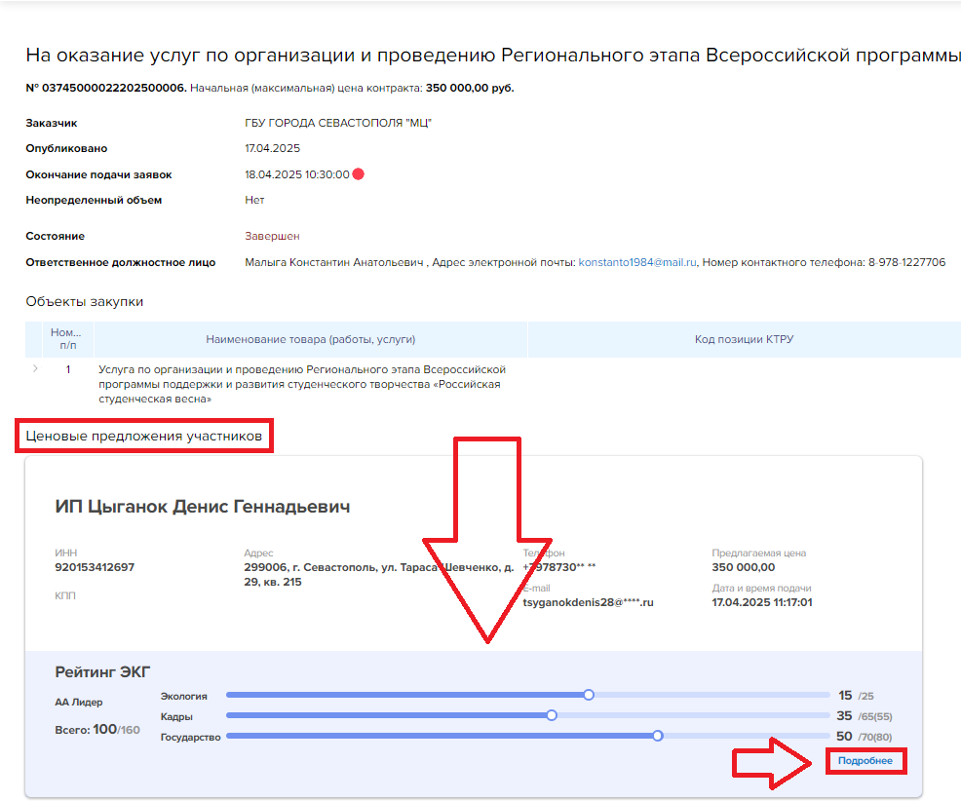
Рисунок 2.3 – Раздел «Ценовые предложения участников» в карточке запроса ценовых предложений. Отображение оценки по организациям от ЭКГ «Рейтинг».
Реализована кнопка «Подробнее», благодаря которой пользователи могут перейти на сайт ЭКГ-рейтинга, для ознакомления с более подробной оценкой по данной организации и разбиением баллов по категориям.

